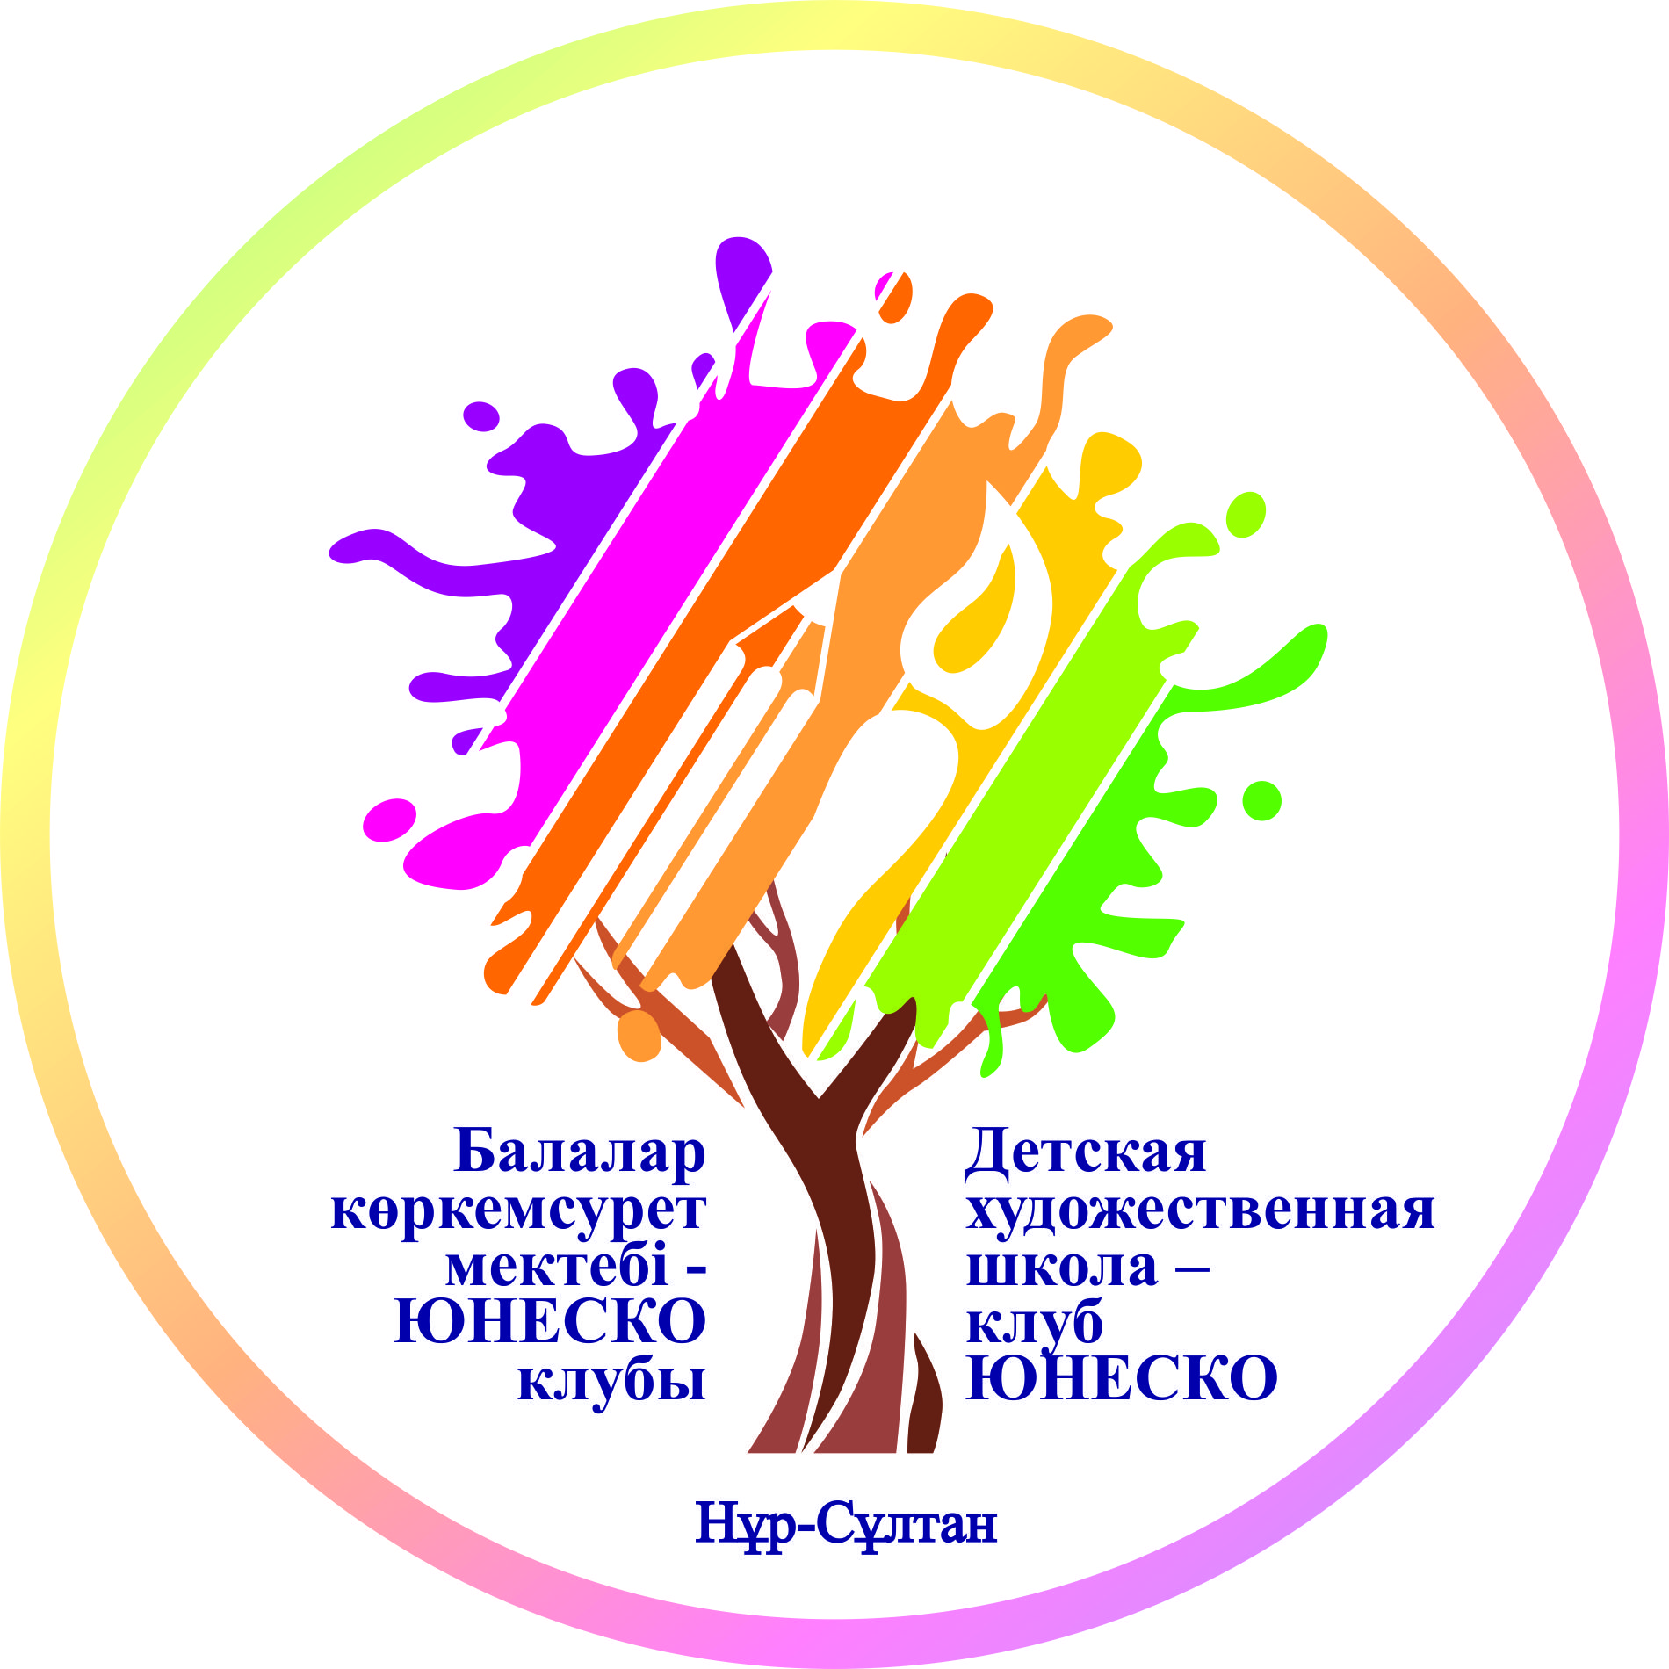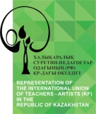

W 2021 ŚWIĘTUJEMY STULECIE URODZIN STANISŁAWA LEMA.
NIECH ROK LEMA W KAZACHSTANIE BĘDZIE ŚWIĘTEM KULTURY, TECHNOLOGII I NAUKI
REGULAMIN KONKURSU
z cyklu „Rok Lema w kazachstanie:
„CO DALEJ? NAUKA-TECHNOLOGIA-WSZECHŚWIAT- JA”
na
plakat/ ROZWIĄZANIE TECHNICZNE/krótki film
Celem Konkursu jest uczczenie 100. rocznicy urodzin Stanisława Lema, upowszechnienie twórczości wielkiej osobistości polskiej literatury, filozofii, fantastyki naukowej, inspirowanie się Jego wielowymiarowym dorobkiem do stworzenia Plakatu/Rozwiązania technicznego/Krótkiego filmu, jako formy wyrazu artystycznego.
ORGANIZATOR
Organizatorem Konkursu: „ROK LEMA W KAZACHSTANIE- CO DALEJ? NAUKA-TECHNOLOGIA-WSZECHŚWIAT,JA” jest Związek Polaków Kazachstanu; adres: 010000 Nur-Sułtan Bigieldinowa 8/1, email: zwiazekpolakowkz@mail.ru
PATRONAT HONOROWY NAD KONKURSEM OBJĘŁA
Ambasada RP w Nur-Sułtanie
PATRONAT MEDIALNY
Główny Organizator Roku Lema w Polsce #ROKLEMA
GŁÓWNY KOORDYNATOR PROJEKTU W KAZACHSTANIE
Dziecięca artystyczna Szkoła UNESCO w Nur-Sułtanie
PRZY WSPARCIU
International Union of Teachers-Artists

UCZESTNICY KONKURSU
Konkurs ma charakter otwarty, jednoetapowy, a ocena prac będzie przebiegała
w 4 kategoriach wiekowych:
- Szkoły Podstawowe
- Szkoły Ponadpodstawowe
- Uczelnie Wyższe
- Artystyczne Szkoły
WARUNKI KONKURSU
W celu wzięcia udziału w Konkursie należy stworzyć plakat/rozwiązanie techniczne, np. robota, rzecz przyszłości /krótki film (czas trwania filmiku do 1 minuty) z wykorzystaniem tradycyjnych lub cyfrowych narzędzi) na temat: „CO DALEJ? NAUKA - TECHNOLOGIA-WSZECHŚWIAT I JA”
- Praca powinna być inspirowana dorobkiem twórczym Stanisława Lema, poprzez wykorzystanie postaci, przedmiotów lub cytatów z jego książek: np. „Dzienniki gwiazdowe”, „Bajki robotów”, „Cyberiada”, „Niezwyciężony”, „Summa techologiae”, „Szpital przemienienia” i innych).
TERMIN NADSYŁANIA PRAC
Plakaty, Rozwiązania Techniczne w formacie png. lub jpg. Nagranie video za pomocą We Transfer, oraz wypełniony Formularz zgłoszeniowy (obowiązkowo) należy przesłać na adres e-mail: zwiazekpolakowkz@gmail.com
do 31 maja 2021 r. Prace będą oceniane przez Jury powołane przez Organizatora.
KRYTERIA OCENY
Oryginalność pomysłu, nawiązanie do tematyki konkursu, spójność formy, ogólne wrażenie artystyczne
NAGRODY
Autorzy najlepszych prac otrzymają nagrody rzeczowe, w tym ufundowane przez Ambasadę oraz możliwość wystawienia ich prac na dedykowanej Konkursowi Wystawie we wrześniu 2021 r. miesiącu w którym przypada setnej rocznicy urodzin Stanisława Lema.
DOKUMENTY DO POBRANIA
- Regulamin Konkursu
- Ankieta
WYNIKI KONKURSU:
- Ze wszystkich zgłoszeń w każdej z kategorii wiekowej Jury wybierze po 5 Laureatów oraz po 2 osoby do Wyróżnienia. Dla wybranych osób przyznane zostaną:
      - dyplomy z podpisami przedstawicieli: Organizatora, patronatów: merytorycznego, honorowego i medialnego Konkursu
      - nagrody rzeczowe w postaci książek i innych przedmiotów ufundowane zostaną przez Organizatora oraz Parterów oraz Sponsorów Konkursu.
- Nagrodzone prace będą prezentowane na zorganizowanej przez Organizatora Wystawie pt. : „ROK LEMA W KAZACHSTANIE: CO DALEJ? NAUKA-TECHNOLOGIA-WSZECHŚWIAT-JA”
w przestrzeni publicznej w Nur-Sułtanie, we wrześniu 2021 r.
- Wręczenie nagród odbędzie się we wrześniu br. (12 września br. przypada setna rocznica urodzin Stanisława Lema) lub w jak najszybszym, możliwym do bezpiecznego zrealizowania terminie, o czym poinformujemy na stronie internetowej oraz Facebooku.
- Nagrodzone prace zostaną opublikowane na stronie internetowej Organizatora oraz Ambasady RP w Nur-Sułtanie (Patrona Honorowego)
- Uczestnik konkursu poprzez przesłanie swojej pracy oświadcza, że zapoznał się z Regulaminem i akceptuje jego treść.
- W przypadku osób, które nie ukończyły 18 roku życia zgodę wyraża jego rodzic lub opiekun prawny.
- Uczestnik konkursu wyraża zgodę na przetwarzanie danych osobowych (w szczególności imię, nazwisko oraz adres e-mail) lub danych dziecka zgłaszającego pracę konkursową.
- W przypadku kiedy nagrody będą wręczane osobiście informujemy, że w trakcie będą robione zdjęcia. Wizerunek będzie publikowany na stronie internetowej Organizatora.
- W razie braku zgody prosimy o poinformowanie o tym fakcie Organizatora.
- Uczestnik poprzez dokonanie Zgłoszenia Konkursowego gwarantuje, że wykonał prace samodzielnie i posiada pełne prawa autorskie do Pracy Konkursowej. W przypadku naruszenia przez Uczestnika praw osób trzecich poprzez dokonanie Zgłoszenia Konkursowego i wystąpienia osób trzecich z roszczeniami z tego tytułu przeciwko Organizatorowi, wszelkie koszty powstałe w wyniku Zgłoszenia takich roszczeń ponosi Uczestnik.

ZAŁĄCZNIK DO REGULAMINU.
Formularz Zgłoszeniowy do Konkursu z cyklu „ROK LEMA W KAZACHSTANIE: CO DALEJ? NAUKA-TECHNOLOGIA-WSZECHŚWIAT-JA”

